國立高雄科技大學 工業工程與管理系學會 （建工校區）
National Kaohsiung University of Science and Technology Industrial Engineering & Management
產物清單明細表
Asset list

Ｉ、硬體設備
編號 | 名稱 | 數量 | 編號 | 名稱 | 數量
I-01 | 螢幕 | 2台 | I-06 | 掃描機 | 1台
I-02 | 主機 | 2台 | I-07 | 印表機 | 2台
I-03 | 鍵盤 | 2個 | I-08 | 護貝機 | 1台
I-04 | 喇叭 | 1組 | I-09 | 對講機 | 3組
I-05 | 滑鼠 | 2個

Ａ、一般資產
編號 | 名稱 | 數量 | 編號 | 名稱 | 數量
A-01 | 鐵櫃 | 2個 | A-07 | 電風扇 | 1台
A-02 | 木櫃 | 4個 | A-08 | 捕蚊燈 | 1台
A-03 | 塑膠櫃 | 8個 | A-09 | 熨斗 | 1台
A-04 | 辦公桌 | 1張 | A-10 | 熱融槍 | １台
A-05 | 小桌子 | 4張 | A-11 | 卡式瓦斯爐 | 2台
A-06 | 板凳 | 3張 | A-12 | 噴燈 | 3台

Ａ、一般資產
編號 | 名稱 | 數量 | 編號 | 名稱 | 數量
A-13 | 電蚊拍 | 1支 | A-28 | 腳架 | 1支
A-14 | 手電筒 | 4支 | A-29 | 灑水器 | 10瓶
A-15 | 捲線器 | 1個 | A-30 | 童軍繩 | 22條
A-16 | 各式線材 | 1箱 | A-31 | 榔頭 | 1支
A-17 | 電池 | 1盒 | A-32 | 鋤頭 | 1支
A-18 | 裁紙機 | 1台 | A-33 | 木劍 | 3支
A-19 | 工具箱 | 1組 | A-34 | 掃把 | 2支
A-20 | 玩具 | 1箱 | A-35 | 旗幟 | 1支
A-21 | 象棋 | 4盒 | A-36 | 桌巾 | 2條
A-22 | 叭噗 | １個 | A-37 | 烤肉網 | 3張
A-23 | 曬衣夾 | 1盒 | A-38 | 烤肉用具 | 1箱
A-24 | 工管安全帽 | 1頂 | A-39 | 免洗餐具 | 1箱
A-25 | 斗笠 | 2頂 | A-40 | 醫療箱 | １個
A-26 | 紙玫瑰 | 1箱 | A-41 | 防蚊液 | 4瓶
A-27 | 畚箕 | 1個 | A-42 | 蚊香 | 2組

Ａ、一般資產
編號 | 名稱 | 數量 | 編號 | 名稱 | 數量
A-43 | 雨傘 | 13支 | A-54 | 大湯匙 | 1支
A-44 | 顏料 | 1盒 | A-55 | 湯匙 | 6支
A-45 | 白板擦 | 4個 | A-56 | 各國國旗 | 8個
A-46 | 白板 | 2個 | A-57 | 工管系牌子 | 1個
A-47 | 釘槍 | 1台 | A-58 | 造型氣球 | 5個
A-48 | 釘書機 | 2台 | A-59 | 手做小物 | 1箱
A-49 | 收納盒 | 1個 | A-60 | 線香 | 2包
A-50 | 文件盒 | 2個 | A-61 | 歷屆社評本 | 111本
A-51 | 水桶 | 4個 | A-62 | 白板筆 | 1支
A-52 | 量杯 | 1個 | A-63 | 仙女棒 | 3包
A-53 | 鍋子 | 1個 | A-64 | 小鐵櫃 | 1個

Ｓ、體育用品
編號 | 名稱 | 數量 | 編號 | 名稱 | 數量
S-01 | 計分板 | 2個 | S-06 | 羽毛球 | 1顆
S-02 | 壘球 | 12顆 | S-07 | 毽子 | 1個
S-03 | 網球 | 8罐 | S-08 | 乒乓球 | 4顆
S-04 | 躲避球 | 1顆 | S-09 | 羽毛球拍 | 2隻
S-05 | 飛盤 | 3個

Ｗ、美宣用品
編號 | 名稱 | 數量 | 編號 | 名稱 | 數量
W-01 | 剪刀 | 10隻 | W-08 | 線材 | 11捆
W-02 | 美工刀 | 13把 | W-09 | 緞帶 | 6捲
W-03 | 打洞器 | 6個 | W-10 | 膠帶 | 1盒
W-04 | 刷具 | 5支 | W-11 | 打卡版 | 4個
W-05 | 長尾夾 | 2盒 | W-12 | 粉筆 | 5盒
W-06 | 別針、圖釘 | 3盒 | W-13 | 美術用筆 | 15盒
W-07 | 迴紋針 | 1盒

Ｉ、硬體設備（非消耗品）
編號 | 圖片 | 物品內容
I-01 | 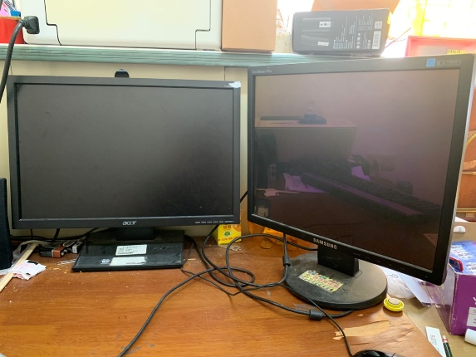 | 名稱 | 螢幕 | 來源日期 | 2019/06/01
 |  |  |  | 清點日期 | 2019/11/11
 |  | 數量 | 2台 | 置放地點 | 小桌子
 |  | 狀況 | 良好 | 來源 | 移交
 |  | 可否出借 |  | 否
 |  | 保管人 |  | 洪聖普
備註
I-02 | 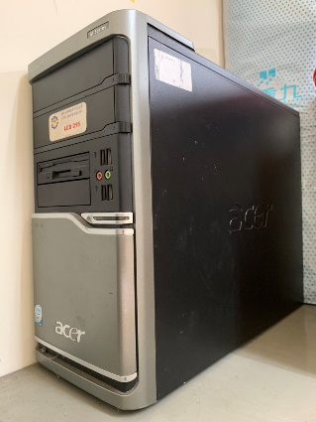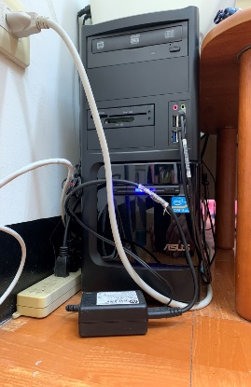 | 名稱 | 主機 | 來源日期 | 2019/06/01
 |  |  |  | 清點日期 | 2019/11/11
 |  | 數量 | 2台 | 置放地點 | 小桌子
 |  | 狀況 | 良好 | 來源 | 移交
 |  | 可否出借 |  | 否
 |  | 保管人 |  | 洪聖普
備註
I-03 | 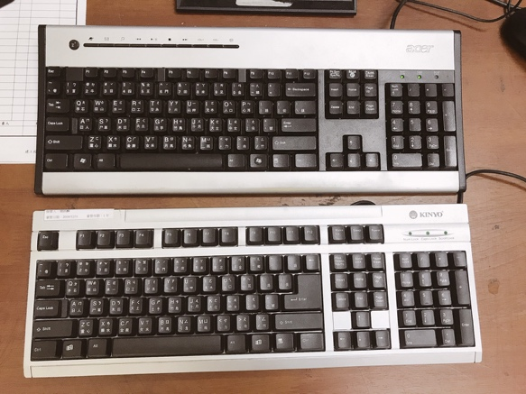 | 名稱 | 鍵盤 | 來源日期 | 2019/06/01
 |  |  |  | 清點日期 | 2019/11/11
 |  | 數量 | 2個 | 置放地點 | 小桌子
 |  | 狀況 | 良好 | 來源 | 移交
 |  | 可否出借 |  | 否
 |  | 保管人 |  | 洪聖普
備註
I-04 | 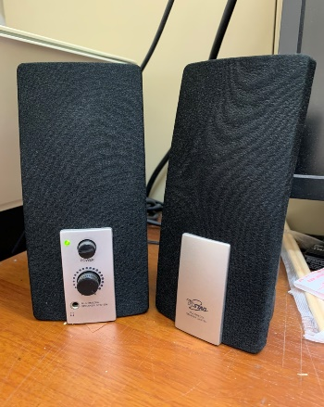 | 名稱 | 喇叭 | 來源日期 | 2019/06/01
 |  |  |  | 清點日期 | 2019/11/11
 |  | 數量 | 1組 | 置放地點 | 小桌子
 |  | 狀況 | 良好 | 來源 | 移交
 |  | 可否出借 |  | 否
 |  | 保管人 |  | 洪聖普
備註
I-05 | 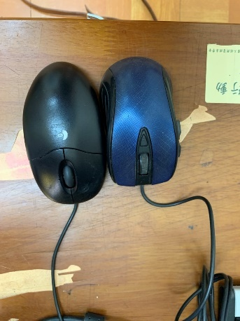 | 名稱 | 滑鼠 | 來源日期 | 2019/06/01
 |  |  |  | 清點日期 | 2019/11/11
 |  | 數量 | 2個 | 置放地點 | 小桌子
 |  | 狀況 | 良好 | 來源 | 移交
 |  | 可否出借 |  | 否
 |  | 保管人 |  | 洪聖普
備註
I-06 | 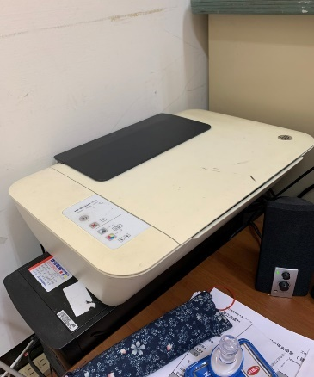 | 名稱 | 掃描機 | 來源日期 | 2019/06/01
 |  |  |  | 清點日期 | 2019/11/11
 |  | 數量 | 1台 | 置放地點 | 小桌子
 |  | 狀況 | 良好 | 來源 | 移交
 |  | 可否出借 |  | 否
 |  | 保管人 |  | 洪聖普
備註

I-07 | 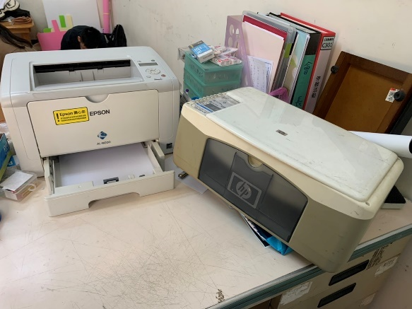 | 名稱 | 印表機 | 來源日期 | 2019/06/01
 |  |  |  | 清點日期 | 2019/11/11
 |  | 數量 | 2台 | 置放地點 | 辦公桌
 |  | 狀況 | 良好 | 來源 | 移交
 |  | 可否出借 |  | 否
 |  | 保管人 |  | 洪聖普
備註
I-08 | 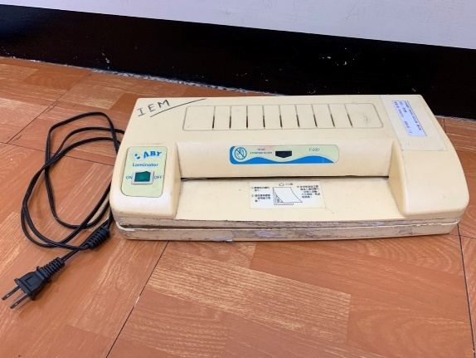 | 名稱 | 護貝機 | 來源日期 | 2019/06/01
 |  |  |  | 清點日期 | 2019/11/11
 |  | 數量 | 1台 | 置放地點 | 大鐵櫃
 |  | 狀況 | 良好 | 來源 | 移交
 |  | 可否出借 |  | 否
 |  | 保管人 |  | 洪聖普
備註
I-09 | 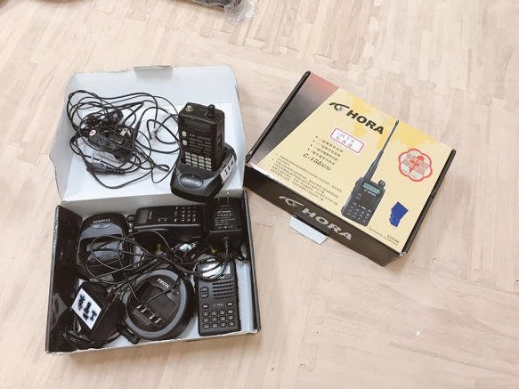 | 名稱 | 對講機 | 來源日期 | 2019/06/01
 |  |  |  | 清點日期 | 2019/11/11
 |  | 數量 | 3組 | 置放地點 | 小鐵櫃
 |  | 狀況 | 良好 | 來源 | 移交
 |  | 可否出借 |  | 可
 |  | 保管人 |  | 洪聖普
備註

Ａ、一般資產
A-01 | 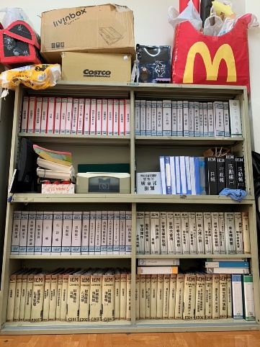 | 名稱 | 大鐵櫃 | 來源日期 | 2019/06/01
 |  |  |  | 清點日期 | 2019/11/11
 |  | 數量 | 2個 | 置放地點 | 活動中心AC611
 |  | 狀況 | 良好 | 來源 | 移交
 |  | 可否出借 |  | 否
 |  | 保管人 |  | 洪聖普
備註
A-02 | 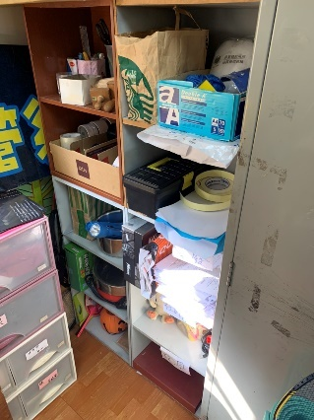 | 名稱 | 木櫃 | 來源日期 | 2019/06/01
 |  |  |  | 清點日期 | 2019/11/11
 |  | 數量 | 4個 | 置放地點 | 活動中心AC611
 |  | 狀況 | 良好 | 來源 | 移交
 |  | 可否出借 |  | 否
 |  | 保管人 |  | 洪聖普
備註
A-03 | 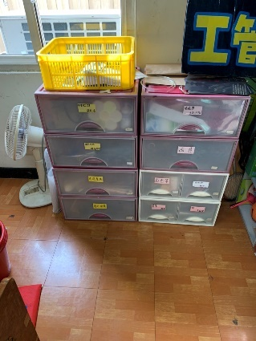 | 名稱 | 塑膠櫃 | 來源日期 | 2019/06/01
 |  |  |  | 清點日期 | 2019/11/11
 |  | 數量 | 8個 | 置放地點 | 活動中心AC611
 |  | 狀況 | 良好 | 來源 | 移交
 |  | 可否出借 |  | 否
 |  | 保管人 |  | 洪聖普
備註

A-04 | 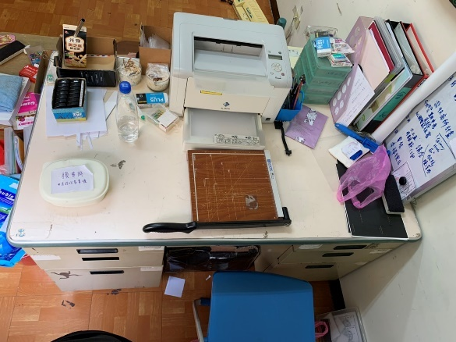 | 名稱 | 辦公桌 | 來源日期 | 2019/06/01
 |  |  |  | 清點日期 | 2019/11/11
 |  | 數量 | 1張 | 置放地點 | 活動中心AC611
 |  | 狀況 | 良好 | 來源 | 移交
 |  | 可否出借 |  | 否
 |  | 保管人 |  | 洪聖普
備註
A-05 | 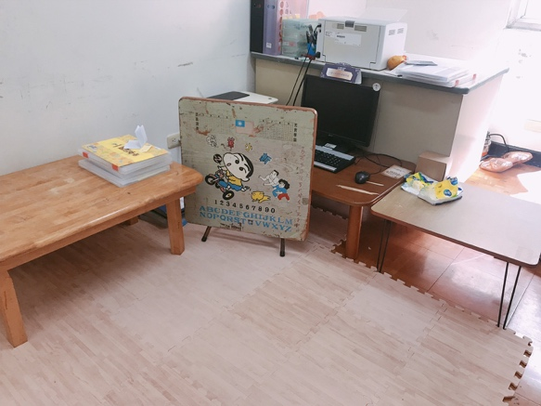 | 名稱 | 小桌子 | 來源日期 | 2019/06/01
 |  |  |  | 清點日期 | 2019/11/11
 |  | 數量 | 4張 | 置放地點 | 活動中心AC611
 |  | 狀況 | 良好 | 來源 | 移交
 |  | 可否出借 |  | 否
 |  | 保管人 |  | 洪聖普
備註
A-06 | 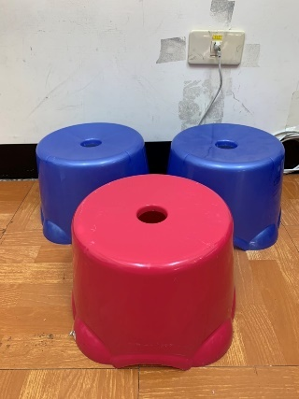 | 名稱 | 板凳 | 來源日期 | 2019/06/01
 |  |  |  | 清點日期 | 2019/11/11
 |  | 數量 | 3張 | 置放地點 | 活動中心AC611
 |  | 狀況 | 良好 | 來源 | 移交
 |  | 可否出借 |  | 否
 |  | 保管人 |  | 洪聖普
備註

A-07 | 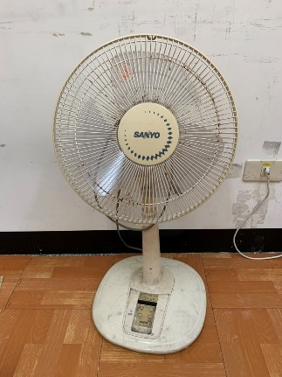 | 名稱 | 電風扇 | 來源日期 | 2019/06/01
 |  |  |  | 清點日期 | 2019/11/11
 |  | 數量 | 1台 | 置放地點 | 活動中心AC611
 |  | 狀況 | 良好 | 來源 | 移交
 |  | 可否出借 |  | 否
 |  | 保管人 |  | 洪聖普
備註
A-08 | 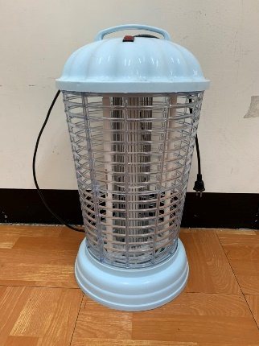 | 名稱 | 捕蚊燈 | 來源日期 | 2019/06/01
 |  |  |  | 清點日期 | 2019/11/11
 |  | 數量 | 1台 | 置放地點 | 活動中心AC611
 |  | 狀況 | 良好 | 來源 | 移交
 |  | 可否出借 |  | 否
 |  | 保管人 |  | 洪聖普
備註
A-09 | 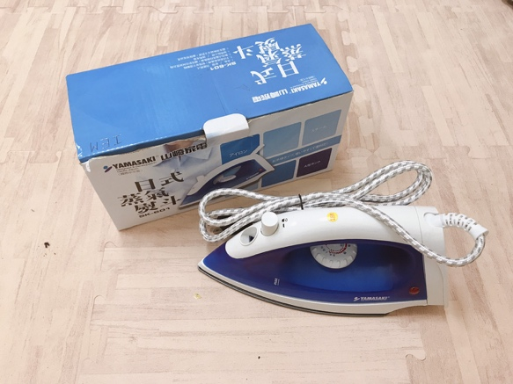 | 名稱 | 熨斗 | 來源日期 | 2019/06/01
 |  |  |  | 清點日期 | 2019/11/11
 |  | 數量 | 1台 | 置放地點 | 小鐵櫃
 |  | 狀況 | 良好 | 來源 | 移交
 |  | 可否出借 |  | 否
 |  | 保管人 |  | 洪聖普
備註

A-10 | 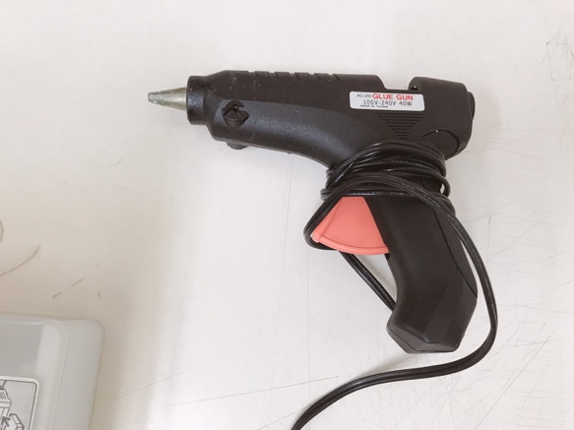 | 名稱 | 熱融槍 | 來源日期 | 2019/06/01
 |  |  |  | 清點日期 | 2019/11/11
 |  | 數量 | 1台 | 置放地點 | 塑膠櫃
 |  | 狀況 | 良好 | 來源 | 移交
 |  | 可否出借 |  | 可
 |  | 保管人 |  | 洪聖普
備註
A-11 | 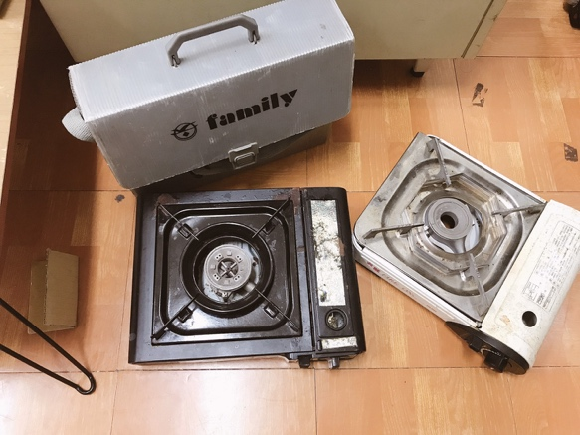 | 名稱 | 卡式  瓦斯爐 | 來源日期 | 2019/06/01
 |  |  |  | 清點日期 | 2019/11/11
 |  | 數量 | 2台 | 置放地點 | 小鐵櫃
 |  | 狀況 | 尚可 | 來源 | 移交
 |  | 可否出借 |  | 可
 |  | 保管人 |  | 洪聖普
備註
A-12 | 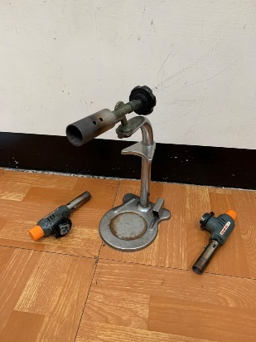 | 名稱 | 噴燈 | 來源日期 | 2019/06/01
 |  |  |  | 清點日期 | 2019/11/11
 |  | 數量 | 3台 | 置放地點 | 塑膠櫃
 |  | 狀況 | 良好 | 來源 | 移交
 |  | 可否出借 |  | 可
 |  | 保管人 |  | 洪聖普
備註

A-13 | 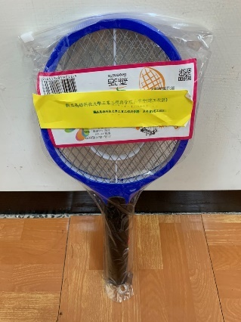 | 名稱 | 電蚊拍 | 來源日期 | 2019/06/01
 |  |  |  | 清點日期 | 2019/11/11
 |  | 數量 | 1支 | 置放地點 | 活動中心AC611
 |  | 狀況 | 全新 | 來源 | 木櫃
 |  | 可否出借 |  | 可
 |  | 保管人 |  | 洪聖普
備註
A-14 | 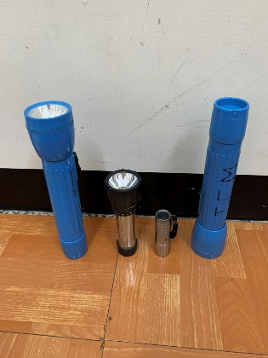 | 名稱 | 手電筒 | 來源日期 | 2019/06/01
 |  |  |  | 清點日期 | 2019/11/11
 |  | 數量 | 4支 | 置放地點 | 小鐵櫃
 |  | 狀況 | 良好 | 來源 | 移交
 |  | 可否出借 |  | 可
 |  | 保管人 |  | 洪聖普
備註
A-15 | 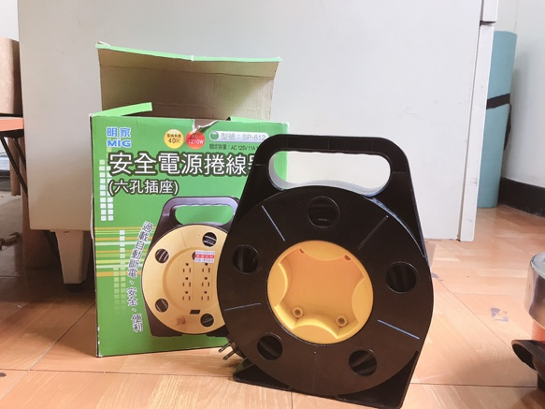 | 名稱 | 捲線器 | 來源日期 | 2019/06/01
 |  |  |  | 清點日期 | 2019/11/11
 |  | 數量 | 1個 | 置放地點 | 木櫃
 |  | 狀況 | 良好 | 來源 | 移交
 |  | 可否出借 |  | 可
 |  | 保管人 |  | 洪聖普
備註

A-16 | 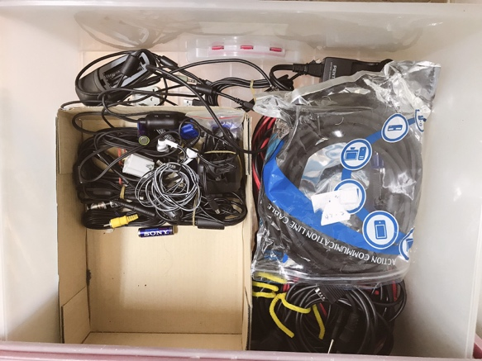 | 名稱 | 各式  線材 | 來源日期 | 2019/06/01
 |  |  |  | 清點日期 | 2019/11/11
 |  | 數量 | 1箱 | 置放地點 | 塑膠櫃
 |  | 狀況 | 良好 | 來源 | 移交
 |  | 可否出借 |  | 可
 |  | 保管人 |  | 洪聖普
備註
A-17 | 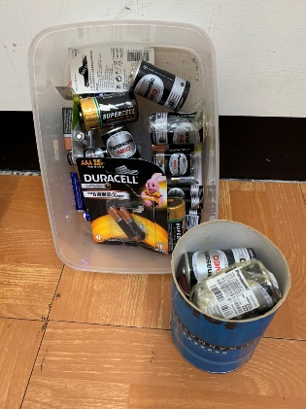 | 名稱 | 電池 | 來源日期 | 2019/06/01
 |  |  |  | 清點日期 | 2019/11/11
 |  | 數量 | 1盒 | 置放地點 | 塑膠櫃
 |  | 狀況 | 良好 | 來源 | 移交
 |  | 可否出借 |  | 可
 |  | 保管人 |  | 洪聖普
備註
A-18 | 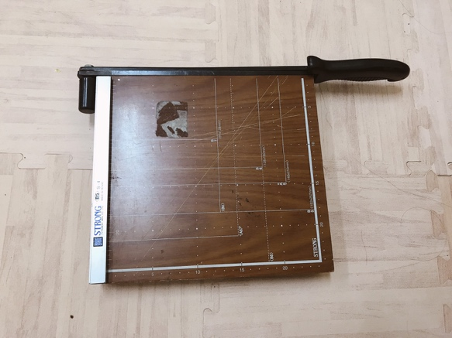 | 名稱 | 裁紙機 | 來源日期 | 2019/06/01
 |  |  |  | 清點日期 | 2019/11/11
 |  | 數量 | 1台 | 置放地點 | 辦公桌
 |  | 狀況 | 尚可 | 來源 | 移交
 |  | 可否出借 |  | 可
 |  | 保管人 |  | 洪聖普
備註 | 刀口有些許鈍化

A-19 | 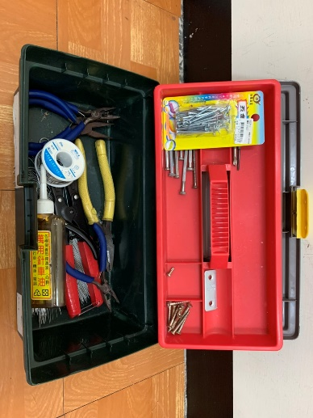 | 名稱 | 工具箱 | 來源日期 | 2019/06/01
 |  |  |  | 清點日期 | 2019/11/11
 |  | 數量 | 1組 | 置放地點 | 小鐵櫃
 |  | 狀況 | 良好 | 來源 | 移交
 |  | 可否出借 |  | 可
 |  | 保管人 |  | 洪聖普
備註
A-20 | 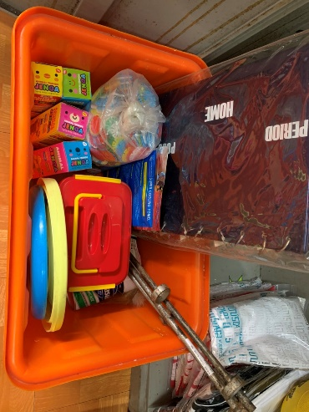 | 名稱 | 玩具 | 來源日期 | 2019/06/01
 |  |  |  | 清點日期 | 2019/11/11
 |  | 數量 | 1箱 | 置放地點 | 小鐵櫃
 |  | 狀況 | 良好 | 來源 | 移交
 |  | 可否出借 |  | 可
 |  | 保管人 |  | 洪聖普
備註
A-21 | 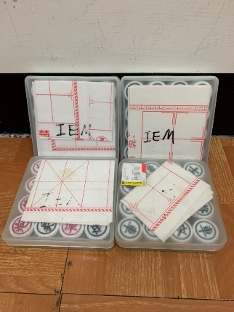 | 名稱 | 象棋 | 來源日期 | 2019/06/01
 |  |  |  | 清點日期 | 2019/11/11
 |  | 數量 | 4盒 | 置放地點 | 小鐵櫃
 |  | 狀況 | 良好 | 來源 | 移交
 |  | 可否出借 |  | 可
 |  | 保管人 |  | 洪聖普
備註

A-22 | 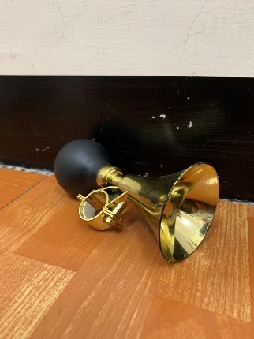 | 名稱 | 叭噗 | 來源日期 | 2019/06/01
 |  |  |  | 清點日期 | 2019/11/11
 |  | 數量 | 1個 | 置放地點 | 木櫃
 |  | 狀況 | 良好 | 來源 | 移交
 |  | 可否出借 |  | 可
 |  | 保管人 |  | 洪聖普
備註
A-23 | 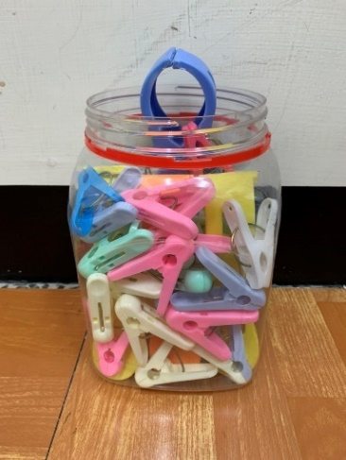 | 名稱 | 曬衣夾 | 來源日期 | 2019/06/01
 |  |  |  | 清點日期 | 2019/11/11
 |  | 數量 | 1盒 | 置放地點 | 木櫃
 |  | 狀況 | 良好 | 來源 | 移交
 |  | 可否出借 |  | 否
 |  | 保管人 |  | 洪聖普
備註
A-24 | 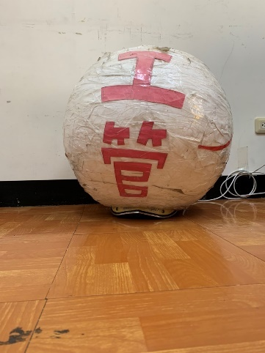 | 名稱 | 工管  安全帽 | 來源日期 | 2019/06/01
 |  |  |  | 清點日期 | 2019/11/11
 |  | 數量 | 1頂 | 置放地點 | 木櫃上方
 |  | 狀況 | 良好 | 來源 | 移交
 |  | 可否出借 |  | 否
 |  | 保管人 |  | 洪聖普
備註

A-25 | 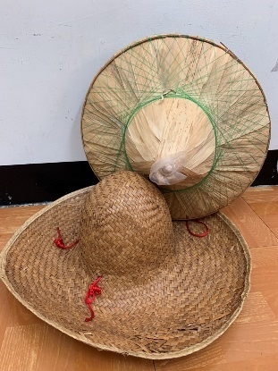 | 名稱 | 斗笠 | 來源日期 | 2019/06/01
 |  |  |  | 清點日期 | 2019/11/11
 |  | 數量 | 2頂 | 置放地點 | 小鐵櫃上方
 |  | 狀況 | 不良 | 來源 | 移交
 |  | 可否出借 |  | 可
 |  | 保管人 |  | 洪聖普
備註 | 帽體破損
A-26 | 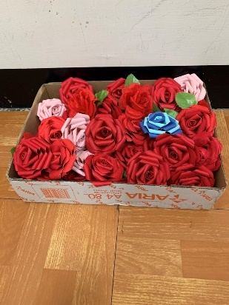 | 名稱 | 紙玫瑰 | 來源日期 | 2019/06/01
 |  |  |  | 清點日期 | 2019/11/11
 |  | 數量 | 1箱 | 置放地點 | 大鐵櫃
 |  | 狀況 | 良好 | 來源 | 移交
 |  | 可否出借 |  | 可
 |  | 保管人 |  | 洪聖普
備註
A-27 | 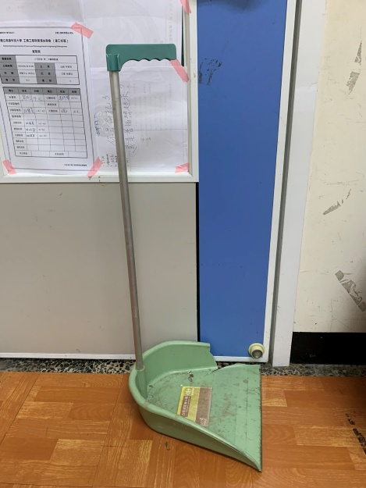 | 名稱 | 畚箕 | 來源日期 | 2019/06/01
 |  |  |  | 清點日期 | 2019/11/11
 |  | 數量 | 1個 | 置放地點 | 門口
 |  | 狀況 | 良好 | 來源 | 移交
 |  | 可否出借 |  | 可
 |  | 保管人 |  | 洪聖普
備註

A-28 | 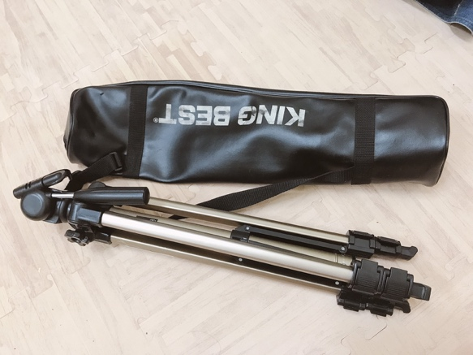 | 名稱 | 腳架 | 來源日期 | 2019/06/01
 |  |  |  | 清點日期 | 2019/11/11
 |  | 數量 | 1支 | 置放地點 | 木櫃
 |  | 狀況 | 良好 | 來源 | 移交
 |  | 可否出借 |  | 可
 |  | 保管人 |  | 洪聖普
備註
A-29 | 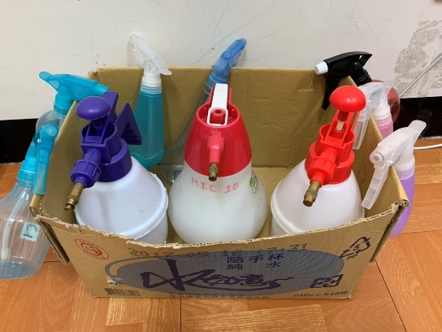 | 名稱 | 灑水器 | 來源日期 | 2019/06/01
 |  |  |  | 清點日期 | 2019/11/11
 |  | 數量 | 10瓶 | 置放地點 | 小鐵櫃
 |  | 狀況 | 良好 | 來源 | 移交
 |  | 可否出借 |  | 可
 |  | 保管人 |  | 洪聖普
備註
A-30 | 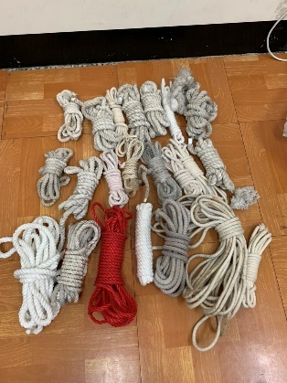 | 名稱 | 童軍繩 | 來源日期 | 2019/06/01
 |  |  |  | 清點日期 | 2019/11/11
 |  | 數量 | 22條 | 置放地點 | 小鐵櫃
 |  | 狀況 | 良好 | 來源 | 移交
 |  | 可否出借 |  | 可
 |  | 保管人 |  | 洪聖普
備註

A-31 | 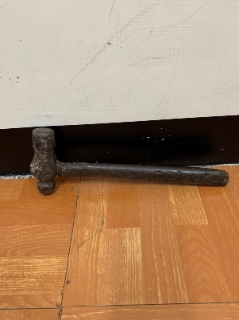 | 名稱 | 榔頭 | 來源日期 | 2019/06/01
 |  |  |  | 清點日期 | 2019/11/11
 |  | 數量 | 1支 | 置放地點 | 小鐵櫃
 |  | 狀況 | 良好 | 來源 | 移交
 |  | 可否出借 |  | 可
 |  | 保管人 |  | 洪聖普
備註
A-32 | 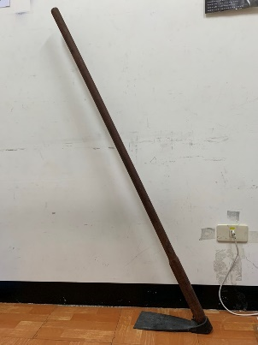 | 名稱 | 鋤頭 | 來源日期 | 2019/06/01
 |  |  |  | 清點日期 | 2019/11/11
 |  | 數量 | 1支 | 置放地點 | 門口
 |  | 狀況 | 良好 | 來源 | 移交
 |  | 可否出借 |  | 可
 |  | 保管人 |  | 洪聖普
備註
A-33 | 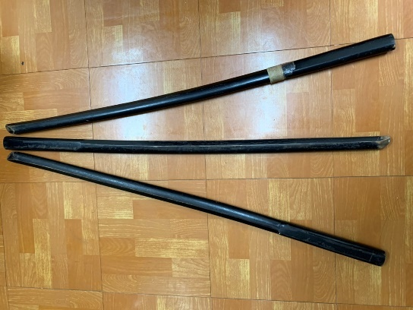 | 名稱 | 木劍 | 來源日期 | 2019/06/01
 |  |  |  | 清點日期 | 2019/11/11
 |  | 數量 | 3支 | 置放地點 | 小鐵櫃旁
 |  | 狀況 | 良好 | 來源 | 移交
 |  | 可否出借 |  | 可
 |  | 保管人 |  | 洪聖普
備註

A-34 | 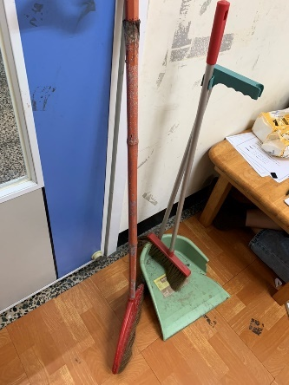 | 名稱 | 掃把 | 來源日期 | 2019/06/01
 |  |  |  | 清點日期 | 2019/11/11
 |  | 數量 | 2支 | 置放地點 | 門口
 |  | 狀況 | 良好 | 來源 | 移交
 |  | 可否出借 |  | 可
 |  | 保管人 |  | 洪聖普
備註
A-35 | 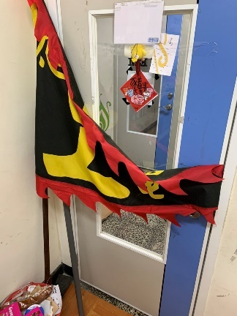 | 名稱 | 旗幟 | 來源日期 | 2019/06/01
 |  |  |  | 清點日期 | 2019/11/11
 |  | 數量 | 1支 | 置放地點 | 木櫃旁
 |  | 狀況 | 良好 | 來源 | 移交
 |  | 可否出借 |  | 可
 |  | 保管人 |  | 洪聖普
備註
A-36 | 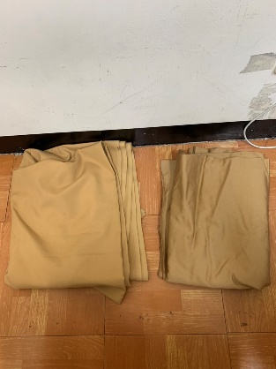 | 名稱 | 桌巾 | 來源日期 | 2019/06/01
 |  |  |  | 清點日期 | 2019/11/11
 |  | 數量 | 2條 | 置放地點 | 小鐵櫃
 |  | 狀況 | 良好 | 來源 | 移交
 |  | 可否出借 |  | 可
 |  | 保管人 |  | 洪聖普
備註

A-37 | 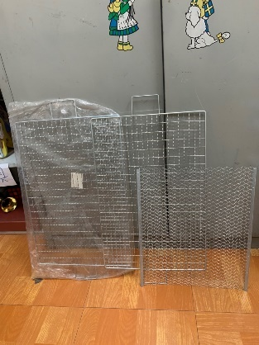 | 名稱 | 烤肉網 | 來源日期 | 2019/06/01
 |  |  |  | 清點日期 | 2019/11/11
 |  | 數量 | 3張 | 置放地點 | 塑膠櫃
 |  | 狀況 | 良好 | 來源 | 移交
 |  | 可否出借 |  | 否
 |  | 保管人 |  | 洪聖普
備註
A-38 | 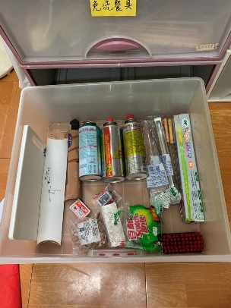 | 名稱 | 烤肉  用具 | 來源日期 | 2019/06/01
 |  |  |  | 清點日期 | 2019/11/11
 |  | 數量 | 1箱 | 置放地點 | 塑膠櫃
 |  | 狀況 | 良好 | 來源 | 移交
 |  | 可否出借 |  | 否
 |  | 保管人 |  | 洪聖普
備註 | 含環保餐具、刀子、夾子、瓦斯罐、火種、鋁錫紙
A-39 | 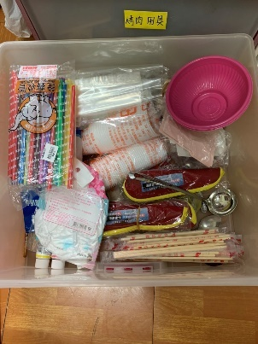 | 名稱 | 免洗  餐具 | 來源日期 | 2019/06/01
 |  |  |  | 清點日期 | 2019/11/11
 |  | 數量 | 1箱 | 置放地點 | 塑膠櫃
 |  | 狀況 | 良好 | 來源 | 移交
 |  | 可否出借 |  | 可
 |  | 保管人 |  | 洪聖普
備註 | 含盤子、碗、湯匙、筷子、吸管、杯蓋

A-40 | 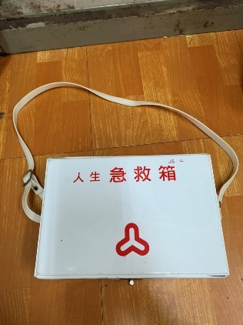 | 名稱 | 醫療箱 | 來源日期 | 2019/06/01
 |  |  |  | 清點日期 | 2019/11/11
 |  | 數量 | 1個 | 置放地點 | 小鐵櫃
 |  | 狀況 | 良好 | 來源 | 移交
 |  | 可否出借 |  | 可
 |  | 保管人 |  | 洪聖普
備註
A-41 | 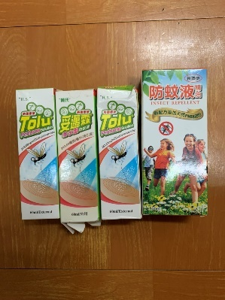 | 名稱 | 防蚊液 | 來源日期 | 2019/06/01
 |  |  |  | 清點日期 | 2019/11/11
 |  | 數量 | 4瓶 | 置放地點 | 小鐵櫃
 |  | 狀況 | 良好 | 來源 | 移交
 |  | 可否出借 |  | 可
 |  | 保管人 |  | 洪聖普
備註
A-42 | 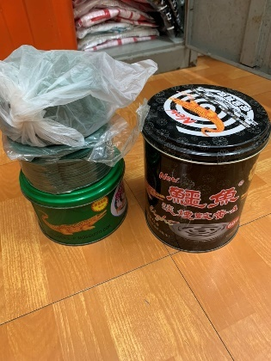 | 名稱 | 蚊香 | 來源日期 | 2019/06/01
 |  |  |  | 清點日期 | 2019/11/11
 |  | 數量 | 2組 | 置放地點 | 小鐵櫃
 |  | 狀況 | 良好 | 來源 | 移交
 |  | 可否出借 |  | 可
 |  | 保管人 |  | 洪聖普
備註

A-43 | 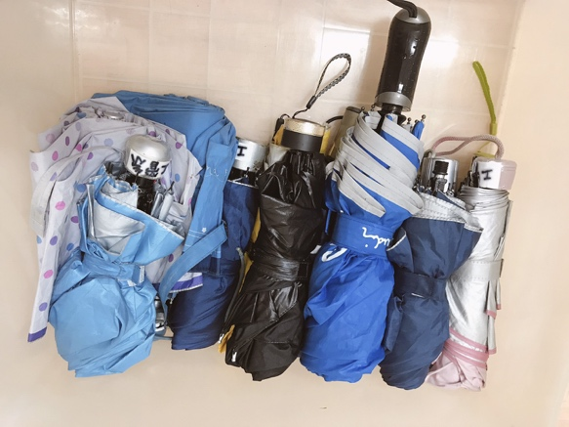 | 名稱 | 雨傘 | 來源日期 | 2019/06/01
 |  |  |  | 清點日期 | 2019/11/11
 |  | 數量 | 13支 | 置放地點 | 塑膠櫃
 |  | 狀況 | 良好 | 來源 | 移交
 |  | 可否出借 |  | 可
 |  | 保管人 |  | 洪聖普
備註
A-44 | 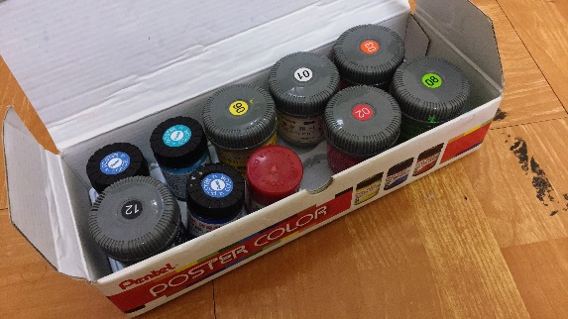 | 名稱 | 顏料 | 來源日期 | 2019/06/01
 |  |  |  | 清點日期 | 2019/11/11
 |  | 數量 | 1盒 | 置放地點 | 塑膠櫃
 |  | 狀況 | 良好 | 來源 | 移交
 |  | 可否出借 |  | 否
 |  | 保管人 |  | 洪聖普
備註
A-45 | 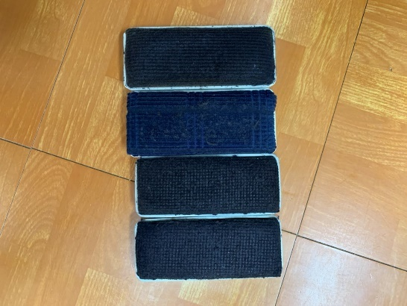 | 名稱 | 白板擦 | 來源日期 | 2019/06/01
 |  |  |  | 清點日期 | 2019/11/11
 |  | 數量 | 4個 | 置放地點 | 木櫃
 |  | 狀況 | 良好 | 來源 | 移交
 |  | 可否出借 |  | 可
 |  | 保管人 |  | 洪聖普
備註

A-46 | 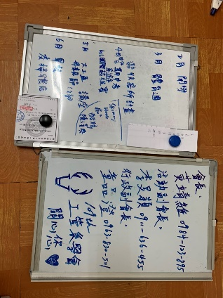 | 名稱 | 白板 | 來源日期 | 2019/06/01
 |  |  |  | 清點日期 | 2019/11/11
 |  | 數量 | 2個 | 置放地點 | 辦公桌
 |  | 狀況 | 良好 | 來源 | 移交
 |  | 可否出借 |  | 否
 |  | 保管人 |  | 洪聖普
備註
A-47 | 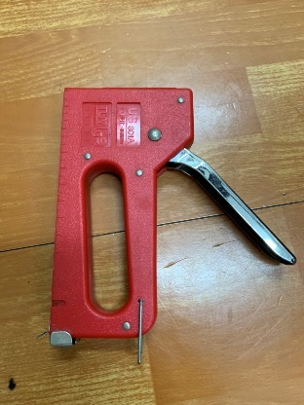 | 名稱 | 釘槍 | 來源日期 | 2019/06/01
 |  |  |  | 清點日期 | 2019/11/11
 |  | 數量 | 1台 | 置放地點 | 小鐵櫃
 |  | 狀況 | 良好 | 來源 | 移交
 |  | 可否出借 |  | 可
 |  | 保管人 |  | 洪聖普
備註
A-48 | 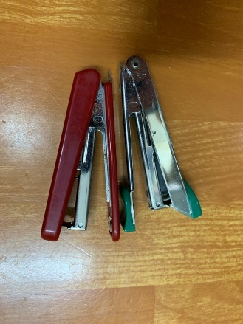 | 名稱 | 釘書機 | 來源日期 | 2019/06/01
 |  |  |  | 清點日期 | 2019/11/11
 |  | 數量 | 2台 | 置放地點 | 木櫃
 |  | 狀況 | 良好 | 來源 | 移交
 |  | 可否出借 |  | 可
 |  | 保管人 |  | 洪聖普
備註

A-49 | 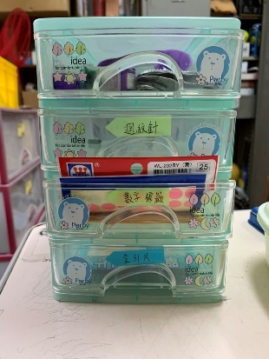 | 名稱 | 收納盒 | 來源日期 | 2019/06/01
 |  |  |  | 清點日期 | 2019/11/11
 |  | 數量 | 1個 | 置放地點 | 辦公桌
 |  | 狀況 | 良好 | 來源 | 移交
 |  | 可否出借 |  | 可
 |  | 保管人 |  | 洪聖普
備註
A-50 | 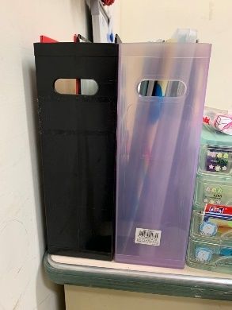 | 名稱 | 文件盒 | 來源日期 | 2019/06/01
 |  |  |  | 清點日期 | 2019/11/11
 |  | 數量 | 2個 | 置放地點 | 辦公桌
 |  | 狀況 | 良好 | 來源 | 移交
 |  | 可否出借 |  | 否
 |  | 保管人 |  | 洪聖普
備註
A-51 | 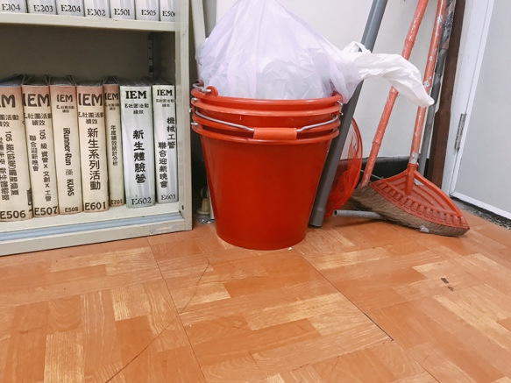 | 名稱 | 水桶 | 來源日期 | 2019/06/01
 |  |  |  | 清點日期 | 2019/11/11
 |  | 數量 | 4個 | 置放地點 | 門口
 |  | 狀況 | 良好 | 來源 | 移交
 |  | 可否出借 |  | 可
 |  | 保管人 |  | 洪聖普
備註

A-52 | 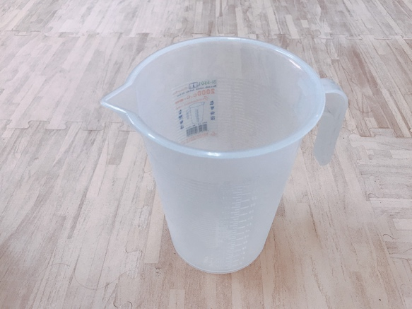 | 名稱 | 量杯 | 來源日期 | 2019/06/01
 |  |  |  | 清點日期 | 2019/11/11
 |  | 數量 | 1個 | 置放地點 | 塑膠櫃
 |  | 狀況 | 良好 | 來源 | 移交
 |  | 可否出借 |  | 可
 |  | 保管人 |  | 洪聖普
備註
A-53 | 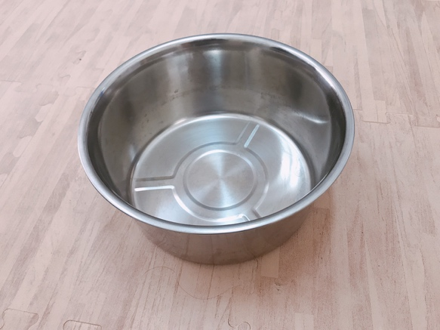 | 名稱 | 鍋子 | 來源日期 | 2019/04/28
 |  |  |  | 清點日期 | 2019/11/11
 |  | 數量 | 1個 | 置放地點 | 木櫃
 |  | 狀況 | 良好 | 來源 | 移交
 |  | 可否出借 |  | 可
 |  | 保管人 |  | 洪聖普
備註
A-54 | 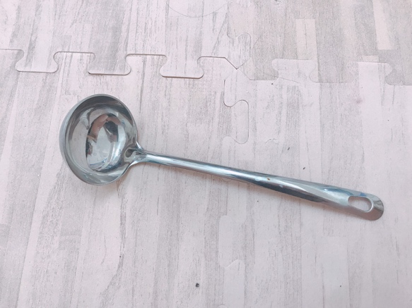 | 名稱 | 大湯匙 | 來源日期 | 2019/04/28
 |  |  |  | 清點日期 | 2019/11/11
 |  | 數量 | 1支 | 置放地點 | 塑膠櫃
 |  | 狀況 | 良好 | 來源 | 移交
 |  | 可否出借 |  | 可
 |  | 保管人 |  | 洪聖普
備註

A-55 | 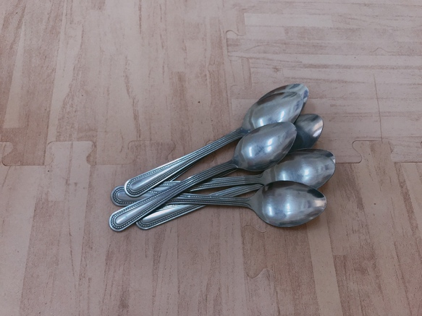 | 名稱 | 湯匙 | 來源日期 | 2019/06/01
 |  |  |  | 清點日期 | 2019/11/11
 |  | 數量 | 6支 | 置放地點 | 塑膠櫃
 |  | 狀況 | 良好 | 來源 | 移交
 |  | 可否出借 |  | 可
 |  | 保管人 |  | 洪聖普
備註
A-56 | 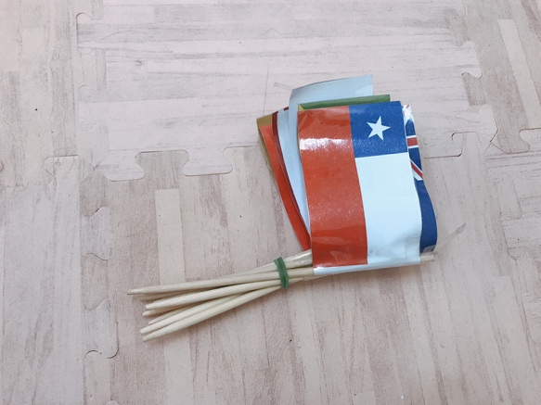 | 名稱 | 各國  國旗 | 來源日期 | 2019/06/01
 |  |  |  | 清點日期 | 2019/11/11
 |  | 數量 | 8個 | 置放地點 | 木櫃
 |  | 狀況 | 良好 | 來源 | 移交
 |  | 可否出借 |  | 可
 |  | 保管人 |  | 洪聖普
備註
A-57 | 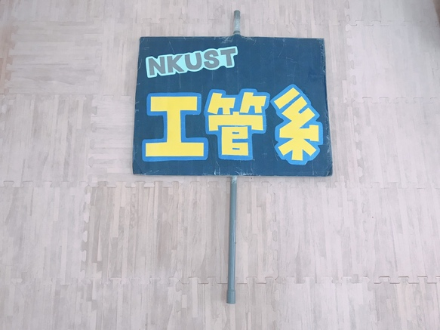 | 名稱 | 工管系  牌子 | 來源日期 | 2019/06/01
 |  |  |  | 清點日期 | 2019/11/11
 |  | 數量 | 1個 | 置放地點 | 木櫃
 |  | 狀況 | 良好 | 來源 | 移交
 |  | 可否出借 |  | 否
 |  | 保管人 |  | 洪聖普
備註

A-58 | 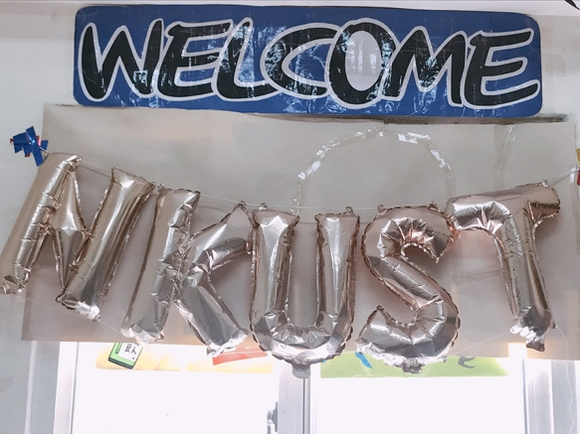 | 名稱 | 造型  汽球 | 來源日期 | 2019/06/01
 |  |  |  | 清點日期 | 2019/11/11
 |  | 數量 | 5個 | 置放地點 | 窗戶上方
 |  | 狀況 | 良好 | 來源 | 移交
 |  | 可否出借 |  | 否
 |  | 保管人 |  | 洪聖普
備註
A-59 | 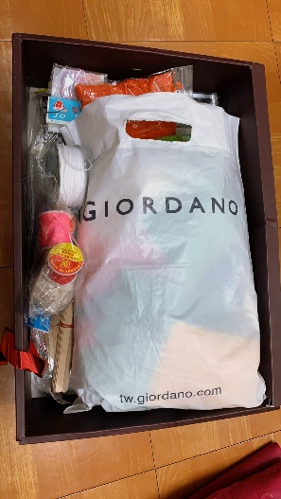 | 名稱 | 手做  小物 | 來源日期 | 2019/06/01
 |  |  |  | 清點日期 | 2019/11/11
 |  | 數量 | 18盒 | 置放地點 | 塑膠櫃
 |  | 狀況 | 良好 | 來源 | 移交
 |  | 可否出借 |  | 否
 |  | 保管人 |  | 洪聖普
備註
A-60 | 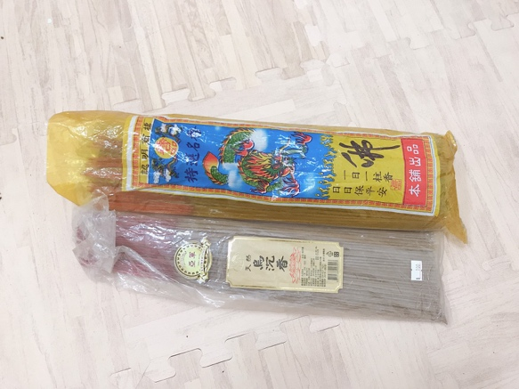 | 名稱 | 線香 | 來源日期 | 2019/06/01
 |  |  |  | 清點日期 | 2019/11/11
 |  | 數量 | 2包 | 置放地點 | 小鐵櫃
 |  | 狀況 | 良好 | 來源 | 移交
 |  | 可否出借 |  | 否
 |  | 保管人 |  | 洪聖普
備註

A-61 | 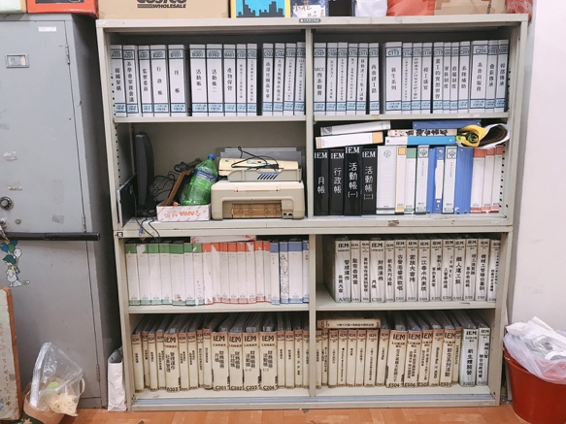 | 名稱 | 歷屆  社評本 | 來源日期 | 2019/06/01
 |  |  |  | 清點日期 | 2019/11/11
 |  | 數量 | 119本 | 置放地點 | 大鐵櫃
 |  | 狀況 | 良好 | 來源 | 移交
 |  | 可否出借 |  | 否
 |  | 保管人 |  | 洪聖普
備註 | 可以翻閱但僅在工辦內
A-62 | 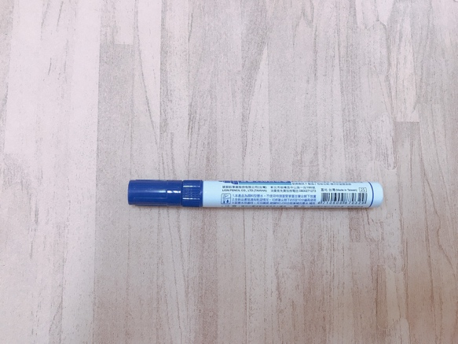 | 名稱 | 白板筆 | 來源日期 | 2019/06/01
 |  |  |  | 清點日期 | 2019/11/11
 |  | 數量 | 1支 | 置放地點 | 辦公桌
 |  | 狀況 | 良好 | 來源 | 移交
 |  | 可否出借 |  | 否
 |  | 保管人 |  | 洪聖普
備註
A-63 | 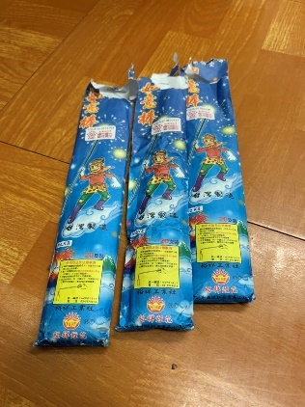 | 名稱 | 仙女棒 | 來源日期 | 2019/06/01
 |  |  |  | 清點日期 | 2019/11/11
 |  | 數量 | 3包 | 置放地點 | 小鐵櫃
 |  | 狀況 | 良好 | 來源 | 移交
 |  | 可否出借 |  | 否
 |  | 來源 |  | 移交
備註

A-64 | 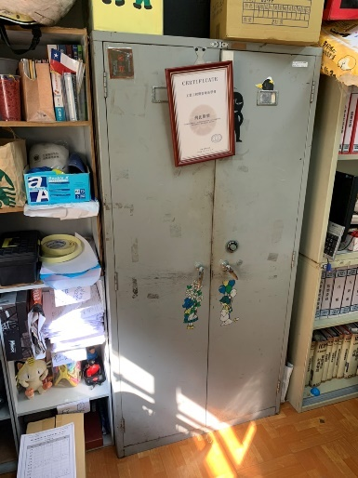 | 名稱 | 小鐵櫃 | 來源日期 | 2019/06/01
 |  |  |  | 清點日期 | 2019/11/11
 |  | 數量 | 3包 | 置放地點 | 活動中心AC611
 |  | 狀況 | 良好 | 來源 | 移交
 |  | 可否出借 |  | 否
 |  | 來源 |  | 移交
備註

Ｓ、運動用品
S-01 | 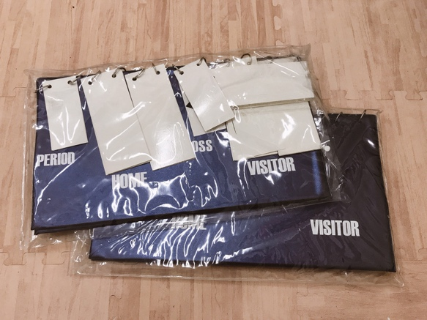 | 名稱 | 計分板 | 來源日期 | 2019/06/01
 |  |  |  | 清點日期 | 2019/11/11
 |  | 數量 | 2個 | 置放地點 | 小鐵櫃
 |  | 狀況 | 良好 | 來源 | 移交
 |  | 可否出借 |  | 可
 |  | 保管人 |  | 洪聖普
備註
S-02 | 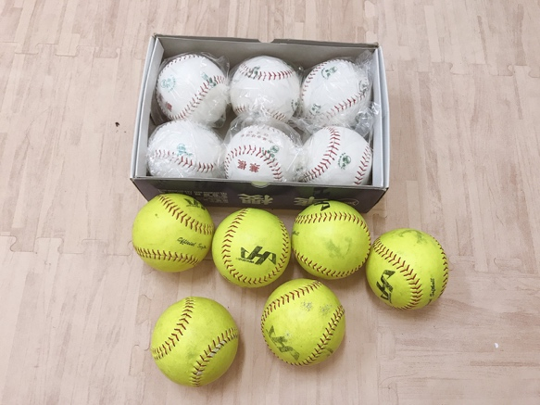 | 名稱 | 壘球 | 來源日期 | 2019/06/01
 |  |  |  | 清點日期 | 2019/11/11
 |  | 數量 | 12顆 | 置放地點 | 小鐵櫃
 |  | 狀況 | 良好 | 來源 | 移交
 |  | 可否出借 |  | 可
 |  | 保管人 |  | 洪聖普
備註
S-03 | 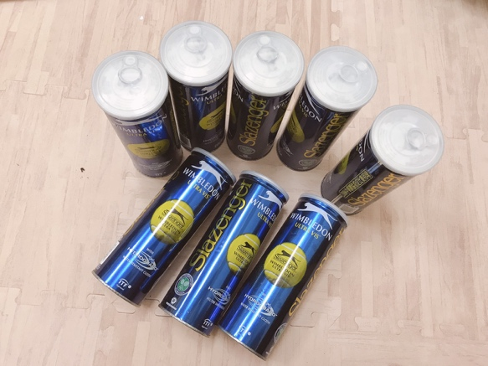 | 名稱 | 網球 | 來源日期 | 2019/06/01
 |  |  |  | 清點日期 | 2019/11/11
 |  | 數量 | 8罐 | 置放地點 | 小鐵櫃
 |  | 狀況 | 良好 | 來源 | 移交
 |  | 可否出借 |  | 可
 |  | 保管人 |  | 洪聖普
備註

S-04 | 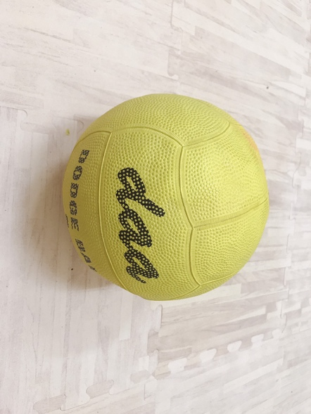 | 名稱 | 躲避球 | 來源日期 | 2019/06/01
 |  |  |  | 清點日期 | 2019/11/11
 |  | 數量 | 1顆 | 置放地點 | 小鐵櫃
 |  | 狀況 | 良好 | 來源 | 移交
 |  | 可否出借 |  | 可
 |  | 保管人 |  | 洪聖普
備註
S-05 | 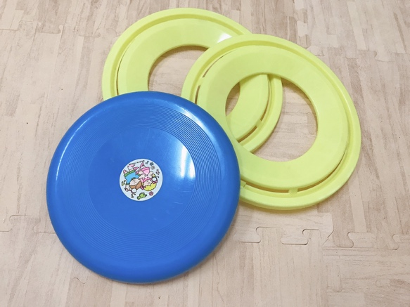 | 名稱 | 飛盤 | 來源日期 | 2019/06/01
 |  |  |  | 清點日期 | 2019/11/11
 |  | 數量 | 3個 | 置放地點 | 小鐵櫃
 |  | 狀況 | 良好 | 來源 | 移交
 |  | 可否出借 |  | 可
 |  | 保管人 |  | 洪聖普
備註
S-06 | 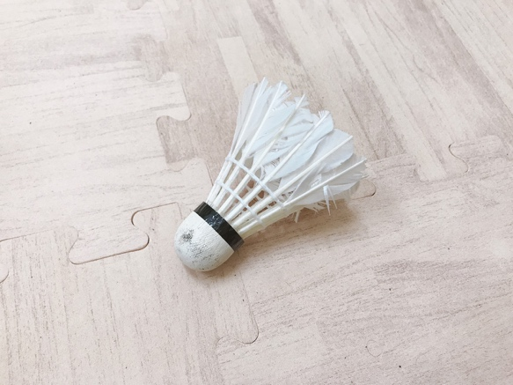 | 名稱 | 羽毛球 | 來源日期 | 2019/06/01
 |  |  |  | 清點日期 | 2019/11/11
 |  | 數量 | 1顆 | 置放地點 | 小鐵櫃
 |  | 狀況 | 良好 | 來源 | 移交
 |  | 可否出借 |  | 可
 |  | 保管人 |  | 洪聖普
備註

S-07 | 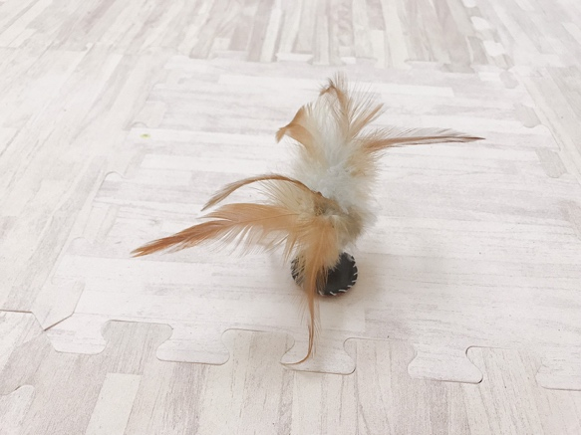 | 名稱 | 毽子 | 來源日期 | 2019/06/01
 |  |  |  | 清點日期 | 2019/11/11
 |  | 數量 | 1個 | 置放地點 | 小鐵櫃
 |  | 狀況 | 良好 | 來源 | 移交
 |  | 可否出借 |  | 可
 |  | 保管人 |  | 洪聖普
備註
S-08 | 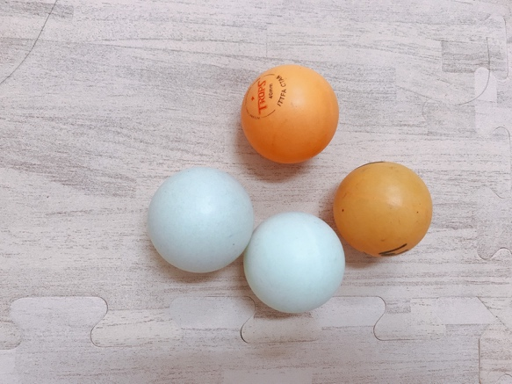 | 名稱 | 乒乓球 | 來源日期 | 2019/06/01
 |  |  |  | 清點日期 | 2019/11/11
 |  | 數量 | 4顆 | 置放地點 | 小鐵櫃
 |  | 狀況 | 良好 | 來源 | 移交
 |  | 可否出借 |  | 可
 |  | 保管人 |  | 洪聖普
備註
S-08 | 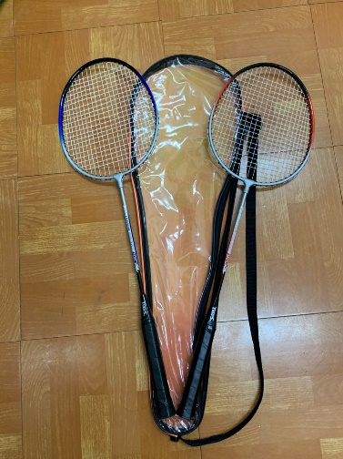 | 名稱 | 羽毛  球排 | 來源日期 | 2019/06/01
 |  |  |  | 清點日期 | 2019/11/11
 |  | 數量 | 4顆 | 置放地點 | 木櫃旁
 |  | 狀況 | 良好 | 來源 | 移交
 |  | 可否出借 |  | 可
 |  | 保管人 |  | 洪聖普
備註

Ｗ、美宣用品
W-01 | 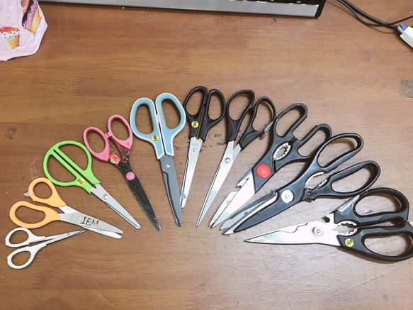 | 名稱 | 剪刀 | 來源日期 | 2019/06/01
 |  |  |  | 清點日期 | 2019/11/11
 |  | 數量 | 10隻 | 置放地點 | 木櫃
 |  | 狀況 | 良好 | 來源 | 移交
 |  | 可否出借 |  | 可
 |  | 保管人 |  | 洪聖普
備註
W-02 | 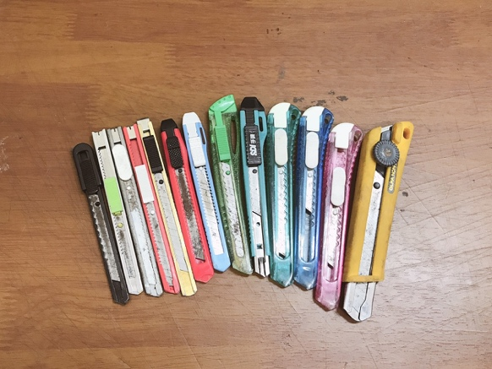 | 名稱 | 美工刀 | 來源日期 | 2019/06/01
 |  |  |  | 清點日期 | 2019/11/11
 |  | 數量 | 13把 | 置放地點 | 木櫃
 |  | 狀況 | 良好 | 來源 | 移交
 |  | 可否出借 |  | 可
 |  | 保管人 |  | 洪聖普
備註
W-03 | 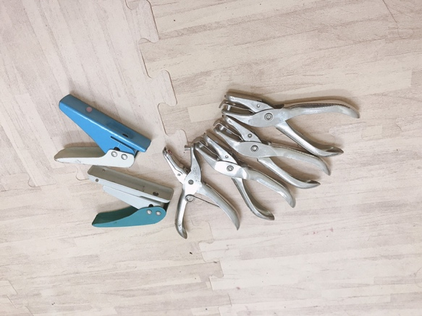 | 名稱 | 打洞器 | 來源日期 | 2019/06/01
 |  |  |  | 清點日期 | 2019/11/11
 |  | 數量 | 6個 | 置放地點 | 木櫃
 |  | 狀況 | 良好 | 來源 | 移交
 |  | 可否出借 |  | 可
 |  | 保管人 |  | 洪聖普
備註

W-04 | 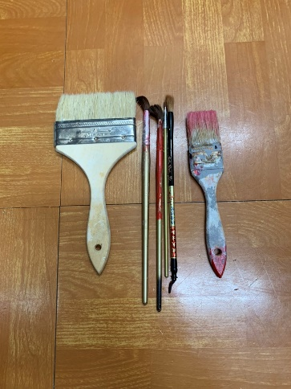 | 名稱 | 刷具 | 來源日期 | 2019/06/01
 |  |  |  | 清點日期 | 2019/11/11
 |  | 數量 | 5支 | 置放地點 | 塑膠櫃
 |  | 狀況 | 良好 | 來源 | 移交
 |  | 可否出借 |  | 可
 |  | 保管人 |  | 洪聖普
備註
W-05 | 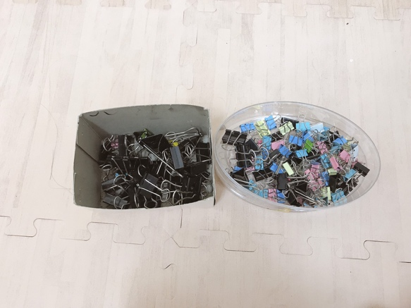 | 名稱 | 長尾夾 | 來源日期 | 2019/06/01
 |  |  |  | 清點日期 | 2019/11/11
 |  | 數量 | 2盒 | 置放地點 | 木櫃
 |  | 狀況 | 良好 | 來源 | 移交
 |  | 可否出借 |  | 否
 |  | 保管人 |  | 洪聖普
備註
W-06 | 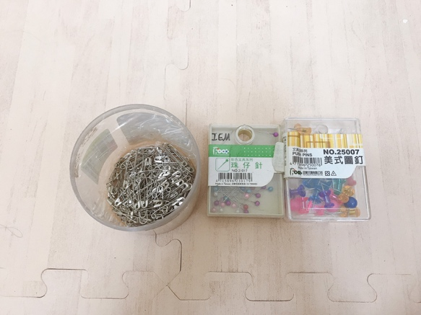 | 名稱 | 別針  圖釘 | 來源日期 | 2019/06/01
 |  |  |  | 清點日期 | 2019/11/11
 |  | 數量 | 3盒 | 置放地點 | 木櫃
 |  | 狀況 | 良好 | 來源 | 移交
 |  | 可否出借 |  | 否
 |  | 保管人 |  | 洪聖普
備註

W-07 | 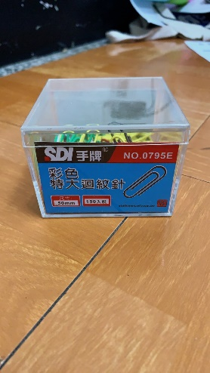 | 名稱 | 迴紋針 | 來源日期 | 2019/06/01
 |  |  |  | 清點日期 | 2019/11/11
 |  | 數量 | 3盒 | 置放地點 | 小桌子
 |  | 狀況 | 良好 | 來源 | 移交
 |  | 可否出借 |  | 否
 |  | 保管人 |  | 洪聖普
備註
W-08 | 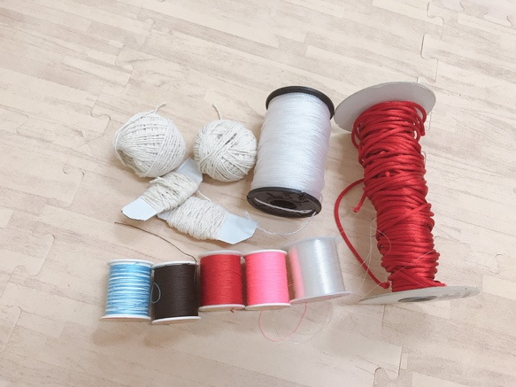 | 名稱 | 線材 | 來源日期 | 2019/06/01
 |  |  |  | 清點日期 | 2019/11/11
 |  | 數量 | 11捆 | 置放地點 | 木櫃
 |  | 狀況 | 良好 | 來源 | 移交
 |  | 可否出借 |  | 可
 |  | 保管人 |  | 洪聖普
備註
W-09 | 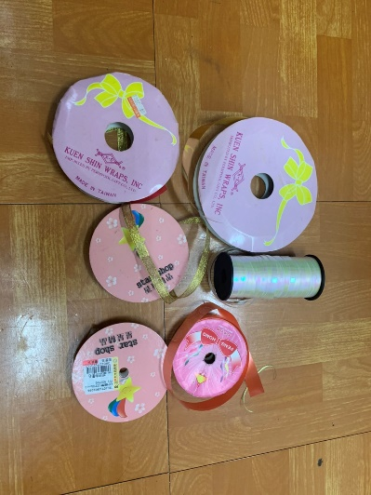 | 名稱 | 緞帶 | 來源日期 | 2019/06/01
 |  |  |  | 清點日期 | 2019/11/11
 |  | 數量 | 6捲 | 置放地點 | 木櫃
 |  | 狀況 | 良好 | 來源 | 移交
 |  | 可否出借 |  | 可
 |  | 保管人 |  | 洪聖普
備註

W-10 | 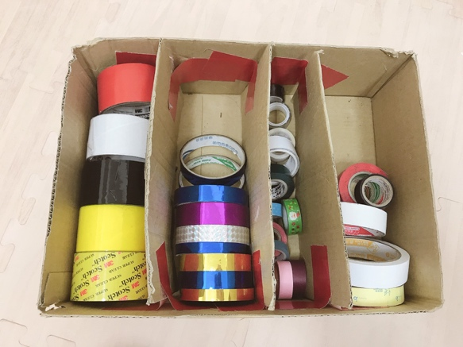 | 名稱 | 膠帶 | 來源日期 | 2019/06/01
 |  |  |  | 清點日期 | 2019/11/11
 |  | 數量 | 1盒 | 置放地點 | 木櫃
 |  | 狀況 | 良好 | 來源 | 移交
 |  | 可否出借 |  | 可
 |  | 保管人 |  | 洪聖普
備註
W-11 | 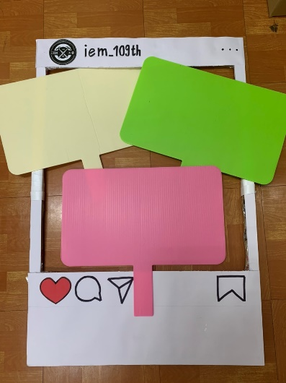 | 名稱 | 打卡版 | 來源日期 | 2019/06/01
 |  |  |  | 清點日期 | 2019/11/11
 |  | 數量 | 4個 | 置放地點 | 門口
 |  | 狀況 | 良好 | 來源 | 移交
 |  | 可否出借 |  | 否
 |  | 保管人 |  | 洪聖普
備註
W-12 | 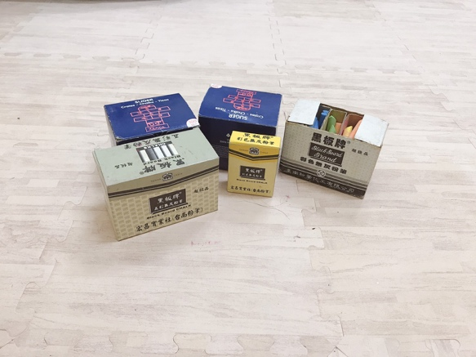 | 名稱 | 粉筆 | 來源日期 | 2019/06/01
 |  |  |  | 清點日期 | 2019/11/11
 |  | 數量 | 5盒 | 置放地點 | 塑膠櫃
 |  | 狀況 | 良好 | 來源 | 移交
 |  | 可否出借 |  | 否
 |  | 保管人 |  | 洪聖普
備註

W-13 | 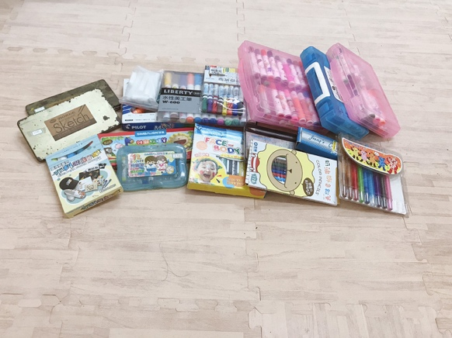 | 名稱 | 美術  用筆 | 來源日期 | 2019/06/01
 |  |  |  | 清點日期 | 2019/11/11
 |  | 數量 | 15盒 | 置放地點 | 塑膠櫃
 |  | 狀況 | 良好 | 來源 | 移交
 |  | 可否出借 |  | 否
 |  | 保管人 |  | 洪聖普
備註

